OŠ Janka Leskovara

Dragutina Kunovića 8

49218 Pregrada

***Zapisnik 8. sjednice Vijeća učenika***

Sjednica se održala 14. svibnja 2025. godine od 12.15 do 13h u prostorima OŠ Janka Leskovara u Pregradi.

**Prisutni članovi:** Vito Stiplošek, Korina Gorup, Ivan Rožić, Ema Boršić, Lara Klanšek, Jana Jazbec, Matej Barić, Ema Debeljak, Noa Drožđan, Hana Golubić

**Predsjedavateljica:** Tamara Posavec, stručna suradnica pedagoginja

**Dnevni red:**

1. *Dogovor za završno druženje u lipnju;*
2. *Radionica iznenađenja.*

U uvodnom dijelu sjednice, pedagoginja škole Tamara Posavec pozdravila je učenike te zabilježila tko je prisutan. Zbog specifičnosti teme radionice, na ovu sjednicu pozvani su samo učenici 5.-8. razreda. Pohvalila je predsjednicu Janu Jazbec za lijepu izjavu koju je dala u ime Vijeća prilikom polaganja vremenske kapsule kod biološkog bazena, a koja je prikazana na HRT-u u vijestima. Nakon toga, jednoglasno je usvojen zapisnik 8. sjednice i Dnevni red ove te su najavljene aktivnosti. Pedagoginja je učenicima predložila da imaju završno druženje u lipnju na kojem će se počastiti te rezimirati aktivnosti provedene tijekom školske godine, a oni su se s time složili. Druženje će se održati predposljednji ili posljednji tjedan nastave. Nakon toga, pedagoginja je s učenicima provela pedagošku radionicu „*Sve naše* *etikete*“ na temu diskriminacije i razvijanja empatije. U uvodnoj aktivnosti učenici su igrali igru s etiketama, potom je uslijedila kratka rasprava o diskriminaciji i diskriminiranim skupinama, a zatim su učenici bili stavljeni u „tuđe cipele“ pri čemu su morali osvijestiti osjećaje, probleme i izazove određene osobe. Na kraju su napisali kratke poticajne poruke podrške toj osobi koju su glumili. Pedagoginja je od tih poruka napravila edukativni plakat i izvijesila ga na pano u auli škole.

Susret je završio u 12.55h te su učenici pušteni kućama/na nastavu.

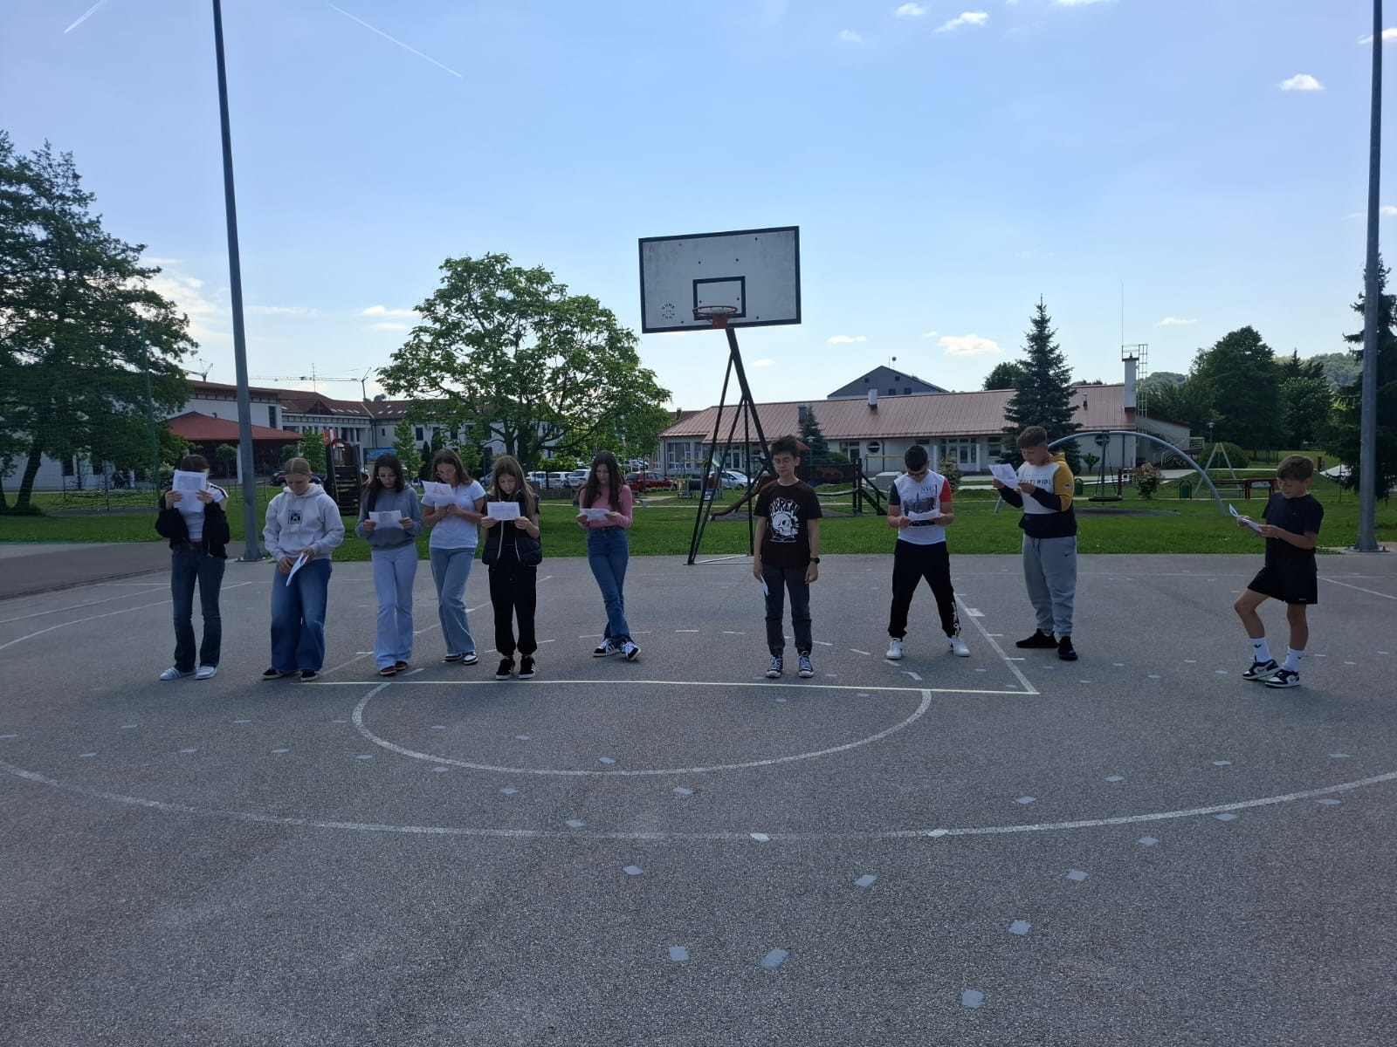

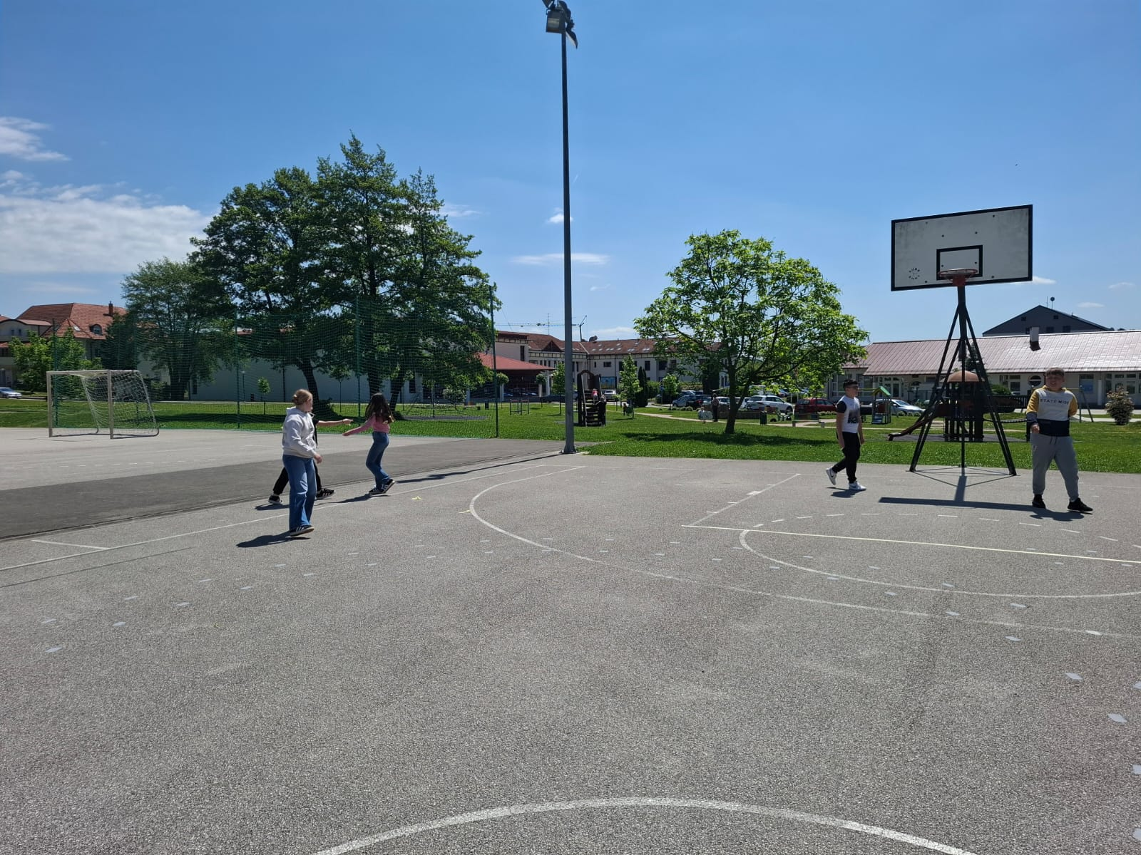

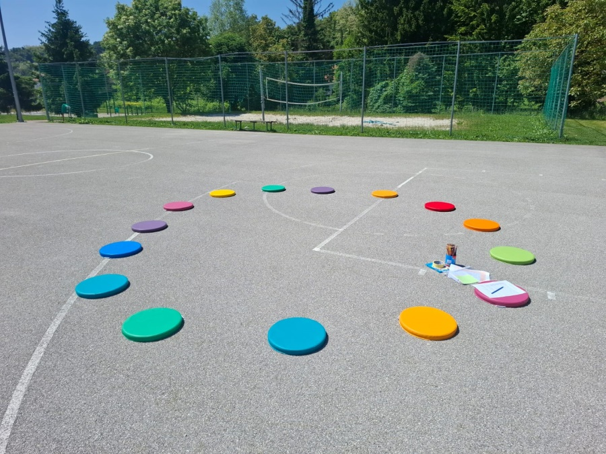

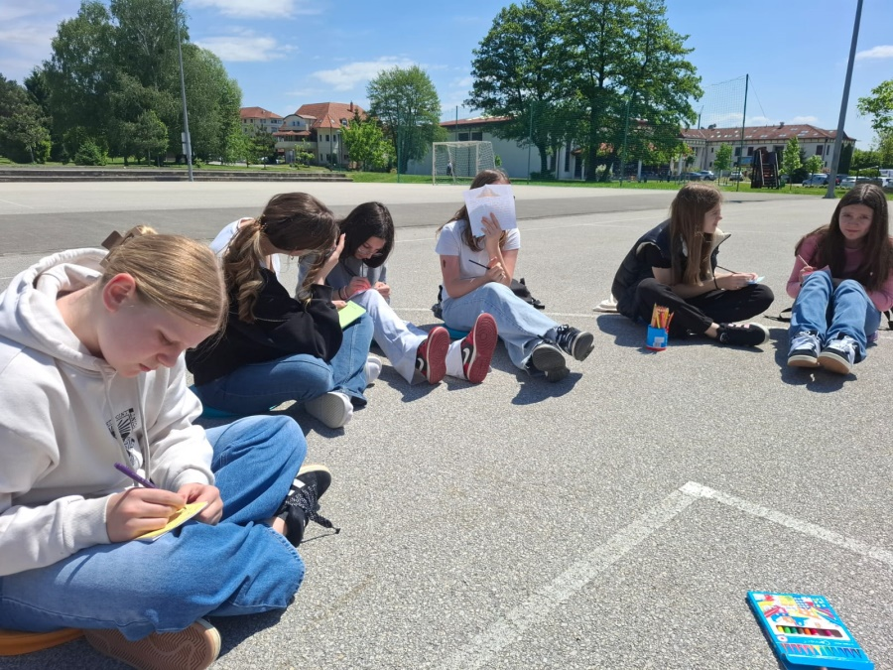

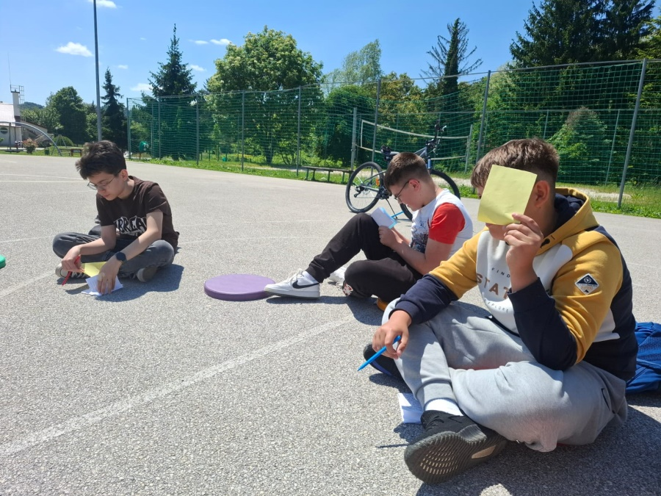

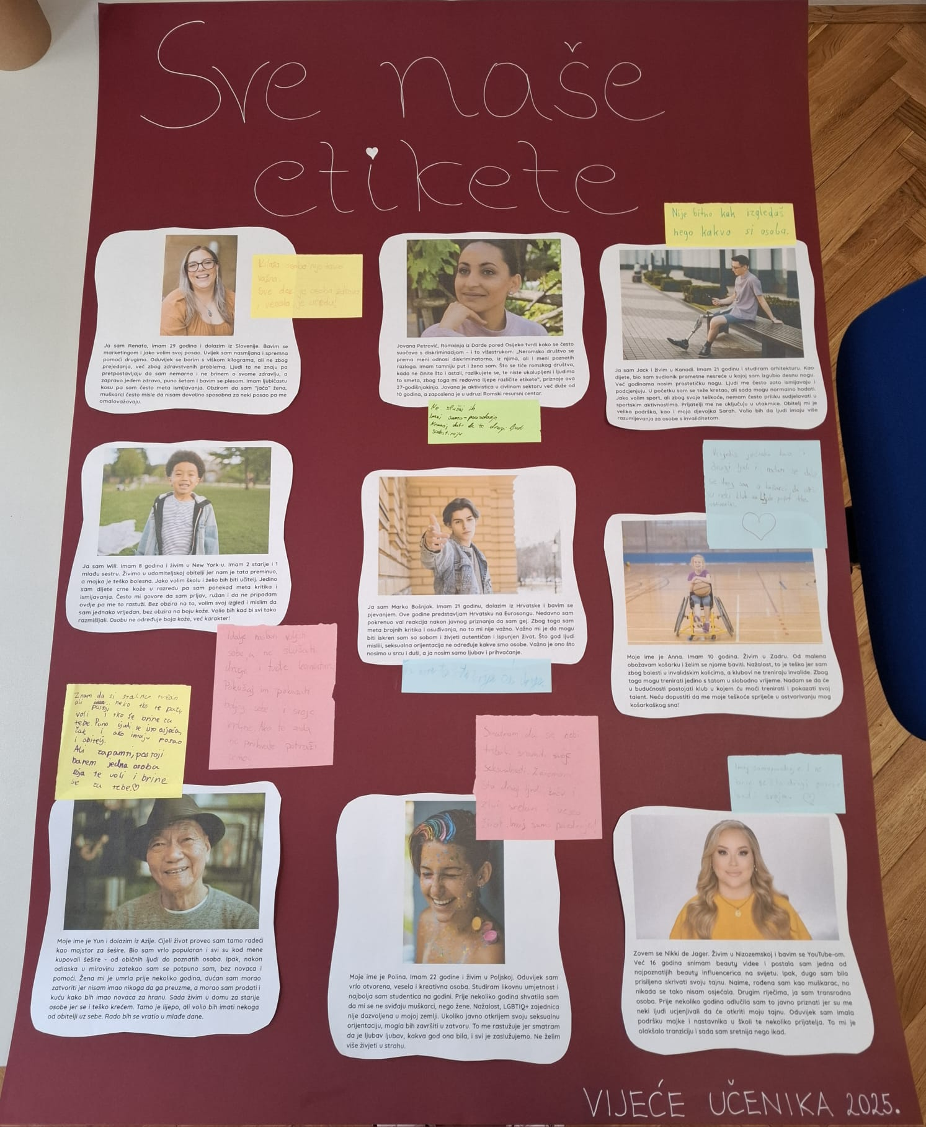

U Pregradi, 14. svibnja 2025.

______________________

Tamara Posavec, pedagoginja